请点击全屏查看
2017承德市中考地理试题第I卷 单项选择题
本卷共15个小题，每小题1分，共15分。在每小题给出的四个选项中，只有一项是符合题目要求的。
2017年1月16日，亚太议会论坛第二十五届年会在斐济召开。图l为斐济位置示意图，读图完成l-2题。
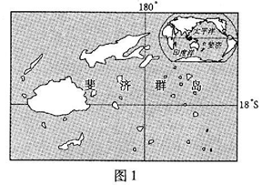
1．斐济是一个岛国，位于
A．大西洋 B．太平洋 C．印度洋 D．北冰洋
2.1月16日，地处南半球的斐济
A．昼长夜短 B．昼短夜长 C．昼夜等长 D．有极昼现象
图2为我国东南沿海某地区等高线（单位：米）地形图，读图完成3-4题。
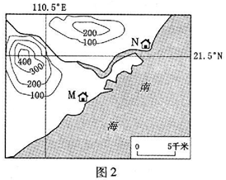
3．该地区的地形主要是
A．山地和丘陵 B．高原和平原
C．山地和高原 D．平原和丘陵
4（2017承德地理）
.M村到N村的图上距离是2厘米，两村的实际距离是
A.2.5千米 B.5千米 C.10千米 D.100千米
图3为俄罗斯主要河流与l月平均气温分布图，读图完成5~6题。
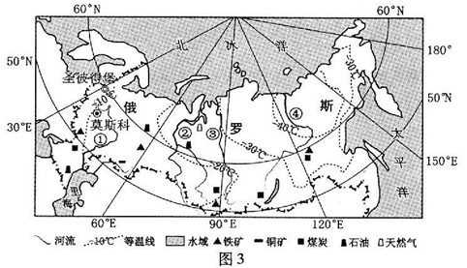
5．受气温影响，俄罗斯主要河流中结冰期最短的是
A．① B．② C．③ D．④
6．圣彼得堡的高新技术产业发达，主要有利条件是
A．劳动力廉价 B．海运发达 C．矿产资源丰富D．知识技术密集
图4为斯堪的纳维亚半岛的地形、河流、铁路分布示意图，读图完成7~8题。
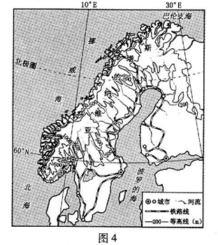
7（2017承德地理）．半岛地形以山地、丘陵为主，河流众多，短小流急，因此半岛上
A．热量充沛B．光照充足C．水能丰富D．耕地广大
8．半岛上的铁路主要分布在东部和南部沿海平原地区，主要影响因素是
A．气候B．地形C．河流D．土壤
茶蕴含着中华文化，江苏绿茶享誉海内外。读图5完成9-11题。
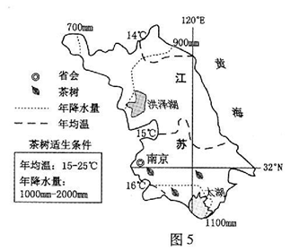
9．江苏省的简称是
A．苏 B．浙 C．皖 D．沪
10．江苏省适宜茶树生长的地区是
A. 北部地区 B．中部地区 C．南部地区 D．东部沿海地区
11．江苏省大部分属于
A．干旱地区 B．半干旱地区 C．半湿润地区 D．湿润地区
图6示意我国2010年四个省区面积和人口数量，读图完成12-13题。
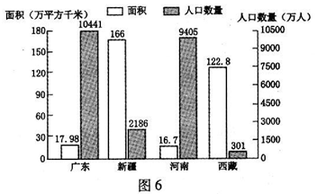
12．四省区中人口密度最大的是
A．广东 B．新疆 C．河南 D．西藏
13．该图反映了我国人口
A．基数大 B．增长速度快 C．老龄化严重 D．地区分布不均匀
海绵城市就是能够像海绵一样吸水的城市，在适应环境变化和应时雨水带来的自然灾害等方面具有良好的“弹性”。浙江省位于亚热带季风气候区，近日要求各城市新开工项目要全面落实“海绵城市”建设要求。据此完成14-15题。
14（2017承德地理）．雨水带来的自然灾害是指
A．寒潮 B．洪涝 C．台风 D．地震
15.浙江省要求全面落实“海绵城市”建设要求的主要自然原因是
A．地形起伏大 B．地震活动频繁 C．降水的时间分配不均匀 D．河流稀少

第Ⅱ卷 非选择题
16．阅读图文资料，回答下列问题。（7分）
2017年5月21日，“沿海上丝路，讲中国故事”活动启动仪式在意大利罗马举行，此次活动创造性地为增进丝路沿线国家人民的互信、发展中意友谊、促进“一带一路”的民心相通注入了活力。图7-l为意大利地形和气候类型分布示意图，图7-2为罗马气候资料。
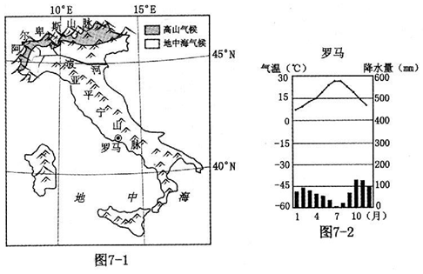
(l）意大利北部为____________山脉，山脉南侧为波河平原，南部半岛上纵列着亚平宁山脉。
(2）除北部为高山气候外，意大利其它地区为____________气候，气候特点表现为_____________。受气候影响，波河______（季节）水位最低，甚至干涸。
(3）波河平原是意大利农业最发达的地区，其发展农业的有利自然条件有_____________、_____________等。
(4）意大利地热资源丰富，原因是位于________________火山地震带。
17（2017承德地理）．阅读图文资料，回答下列问题。（8分）
黄土高原是中国四大高原之一，也是中华民族古代文明的发祥地之一，是地球上分布最集
中且面积最大的黄土区。图8-1为黄土高原位置和年降水量分布示意图。
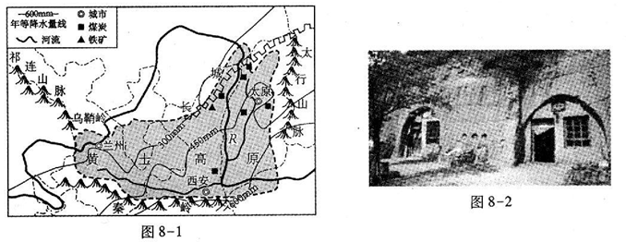
(l）黄土高原位于中国第二级阶梯，包括太行山以西，乌鞘岭以东，_______（山脉）以北，长城以南的广大地区。
(2）黄土高原地处沿海向内陆的过渡地带，降水空间分布的总趋势是______________。
(3）黄土高原经流水长期侵蚀，逐渐形成千沟万壑的自然景观，是世界上_______最严重的地区之一。为改善自然环境，国家采取了一系列治理措施，如___________________________等。
(4）图中R河为_______，流经黄土高原后，使其成为世界上_______量最大的河流。
(5）黄土高原矿产丰富，尤其煤矿、铁矿储量大，因此_______（工业部门）地位突出。
(6）黄土高原孕育了黄土地独特的文化，图8-2所示的_______是当地特有的传统民居。
2017承德地理试题参考答案
第I卷 单项选择题（每题1分，共15分）
1-5：BADCA 6-10：DCBAC 11-15：DADBC
第Ⅱ卷 非选择题（15分）
16.(7分）
(1）阿尔卑斯
(2）地中海 冬季温和多雨（或湿润），夏季炎热（或高拟）干燥（或少雨）（只写夏季或冬季特征，气温或降水特征均不给分） 夏季
(3）地形平坦；土壤肥沃；热量充足：光照充足；有便利的灌溉水派（答出任意两点即可）
(4）阿尔卑斯一喜马拉雅（或地中海一喜马拉雅）
17.(8分）
(I）秦岭
(2）自东南向西北逐渐减少（或递减）（或东南多，西北少）
(3）水土流失 植树造林（或植树种草：建梯田；修挡土坝；打坝淤地；陡坡地还林、还草：过度放牧的地方减少放牧的牲畜数量）
(4）黄河 含沙
(5）煤炭工业（或钢铁工业）
(6）窑洞

